­­

SÃO PAULO TECH SCHOOL

CURSO DE TECNOLOGIA EM SISTEMA DA INFORMAÇÃO

**FELIPE DE OLIVEIRA PIRES**

**ISABELA HANTKE**

**RAFAELA SOUZA DIAS**

**VERÔNICA ANTÔNIA ZIBORDI TEIXEIRA**

VITOR CAMPOS MACAUBA

**TRACK VISION - CONSULTORIA ESPECIALIZADA NO MONITORAMENTO DE PROCESSAMENTO DE USO DE HARDWARE**

SÃO PAULO

2022

Sumário

1 VISÃO DO PROJETO 5

1.1 **APRESENTAÇÃO DO GRUPO** 5

1.2 **CONTEXTO** 5

1.3 **Problema / justificativa do projeto** 6

1.4 **objetivo da solução** 6

1.5 **diagrama dE Visão de negócio** 7

2 PLANEJAMENTO DO PROJETO 9

2.1 **Definição da Equipe do projeto** 9

2.2 **PROCESSO E FERRAMENTA DE GESTÃO DE PROJETOS** 10

2.3 **PRODUCT BACKLOG e requisitos** 11

2.4 **Sprints / sprint backlog** 12

3 desenvolvimento do projeto 17

3.1 **DIAGRAMA DE Solução Técnica** 17

3.2 **Banco de Dados** 18

3.3 **Protótipo das telas, lógica e usabilidade** 20

3.4 **MÉTRICAS** 21

4 implantação do projeto 23

4.1 **Manual de Instalação da solução** 23

4.2 **Processo de Atendimento e Suporte / FERRAMENTA** 24

5 CONCLUSÕES 26

5.1 **resultados** 26

5.2 **Processo de aprendizado com o projeto** 26

5.3 **Considerações finais sobre A evolução da solução** 27

6 ReferÊncias 28

VISÃO DO PROJETO

# VISÃO DO PROJETO

## **APRESENTAÇÃO DO GRUPO**

Somos o team Track Vision, composto por Felipe de Oliveira Pires, Isabela Hantke, Rafaela Souza Dias, Verônica Antônia Zibordi Teixeira e Vitor Campos Macauba. Nossa consultoria tem como objetivo a realização de gerenciamento de processos através do monitoramento de hardware e processamento de dados em um caixa eletrônico (ATM), sendo eles instalados em grandes bancos público-privados em São Paulo e em outros estados do Brasil, mas com foco principal em clientes situados na capital de São Paulo.

## **CONTEXTO**

Na atualidade, os bancos buscam por segurança da informação e um menor custo em relação à rastreabilidade de informações da carteira de seus clientes. Os criminosos têm como alvo principal um ponto fraco dos caixas eletrônicos essencial para obter de forma ilícita os dados pessoais, realizando ações de saque e transferências de valores altos e dados que possa ser utilizado posteriormente para obtenção de mais dinheiro. Um dos golpes mais recorrente e quem vem cada vez mais sendo aprimorado é o skimming (ou chupa-cabra, como é popularmente conhecido), que é um golpe que visa obter dados, como: senhas e rotina de solicitações feitas nos caixas dentro do banco. Segundo o site da Techtudo, o processo para obter os dados se inicia de maneira bastante arriscada, conforme eles descrevem:

*“Para dar conta da etapa inicial, os criminosos usam um hardware específico, que pode ser posicionado por cima da entrada real de cartão do caixa eletrônico, ou um leitor mais discreto, colocado no interior do slot, bem mais difícil de detectar. Quando a pessoa insere o cartão em um desses equipamentos, eles copiam os dados da vítima sem interferir no funcionamento do caixa eletrônico.”*

(Fonte: Techtudo, publicado em: 24/12/2018).

Sendo assim, eles ainda tiram proveito do sistema que o banco utiliza para aplicar os golpes de maneira mais precisa. Nosso time tem por objetivo atuar justamente nesse ponto, onde nosso sistema possibilitará o maior monitoramento e acompanhamento da situação do hardware, detectando ameaças e riscos (uptime, downtime e recovery), visando a redução no risco de perdas de dados e acidentes que o próprio equipamento pode gerar, no caso de um superaquecimento, por exemplo. Assim mantendo uma boa qualidade de serviço e uma boa reputação com o grande público, o que gera lucro e satisfação para nossos clientes (bancos).

## **Problema / justificativa do projeto**

Os caixas eletrônicos têm um fluxo de uso em horário comercial bastante elevado, sendo seu maior pico de uso da abertura do banco ao horário de almoço, o que demanda mais processamento e transições de dados que o sistema operacional da ATM deve exercer. Para tanto, nosso projeto visa estabelecer a otimização deste hardware, buscando alternativas para que o equipamento possa se manter efetivo na maior parte do tempo de uso, evitando quedas do sistema (manutenção) e diminuir o fluxo de espera nos bancos.

- Diminuir fluxo de espera;

- Atuação imediata do suporte;

- Uptime do sistema em cenário de altas solicitações.

## **objetivo da solução**

Temos por objetivo otimizar e minimizar o fluxo de espera para utilização de caixas eletrônicos, tendo em vista sua disponibilidade e necessidade de atualização de hardware e/ou software utilizado, o que impacta na utilização dos serviços e altas solicitações em horário comercial.

## **diagrama dE Visão de negócio**

O diagrama de visão de negócio é uma imagem clara do processo que se espera do serviço onde a empresa quer atuar para que o cliente tenha uma melhor compreensão da atuação de nosso time sobre as demandas solicitadas e altas solicitações dentro dos serviços utilizados nos caixas eletrônicos dentro das instituições financeiras público-privada.

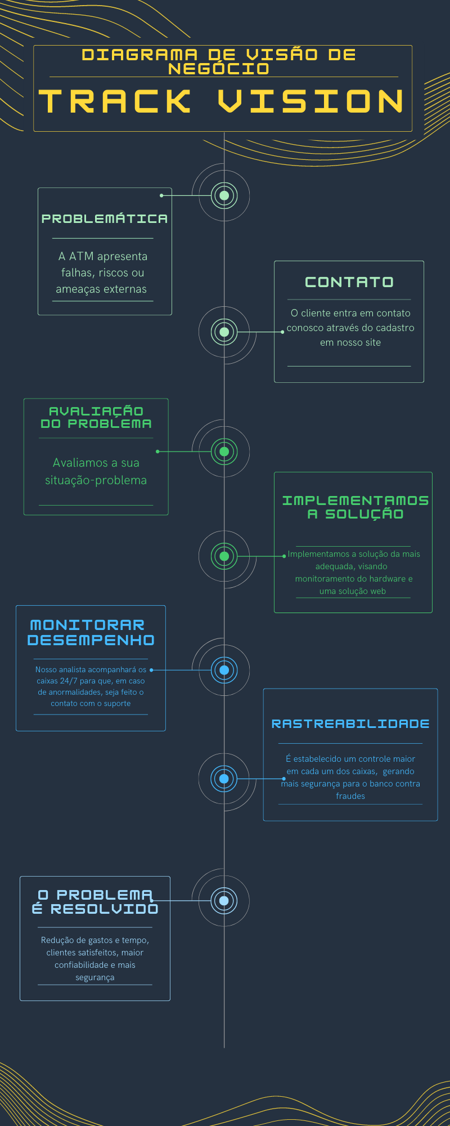

Imagem 1 – Diagrama de Visão de Negócios

PLANEJAMENTO DO PROJETO

# PLANEJAMENTO DO PROJETO

## **Definição da Equipe do projeto**

Nossa equipe buscou com base nas linhas de conhecimento e desenvolvimento em atividade anteriores, visando o compartilhamento e participação ativa de todos dentro projeto e aplicando novas ideias e prática que cada um desenvolver e está o fazendo, sendo para os cargos mais elevado como Product Owner e Scrum Master uma rotatividade entre o time para contemplação e visão de todos sobre estas funções.

* Programação/Telas – Grupo todo;
* Diagramas – Verônica Zibordi;
* Modelagem/Script – Verônica e Vitor Macauba;
* API/Métricas – Grupo todo;
* Documentação – Rafaela Dias;
* Manual de instalação – Congelado;
* Apresentação/Powerpoint – Isabela Hantke, Vêronica e Vitor;
* Proto-persona – Rafaela e Verônica;
* Documento de Backlog + Lean UX e User Story – Rafaela, Verônica e Isabela.

## **PROCESSO E FERRAMENTA DE GESTÃO DE PROJETOS**

A ferramenta utilizada para gestão do projeto foi o [Planner](https://tasks.office.com/sptech.school/Home/PlanViews/6P8_0ME2qE2ct15Dm6UEQ2QAGYv-?Type=PlanLink&Channel=Link&CreatedTime=637980753779650000), utilizando a separação por sprints trimestrais e, dentro delas, nosso product backlog com algumas tarefas a serem cumpridas dentro do prazo. Contamos com três reuniões na semana, sendo às terças sextas-feiras on-line e às quartas presenciais.

Esse processo trouxe ao time produtividade e melhoria no desempenho dos feitos semanais, além de proporcionar melhor comunicação, já que todos têm acesso ao cronograma e suas devidas funções. Na própria divisão de tarefas, há uma separação por cor para denominar o tipo de conteúdo da atividade e, dentro dos cards, há a descrição detalhada do procedimento, dificuldade e etapas para a conclusão das atividades.

## **PRODUCT BACKLOG e requisitos**

Para que todos tivessem cientes do andamento do projeto e participação ativa sobre as necessidades de nosso cliente, criamos, em uma ferramenta de gestão chamada Planner, nosso product backlog e o categorizamos com as tarefas a serem realizadas e retornadas com o devido feedback, sendo assim;

* Criação de repositório para compilação de informações em comuns;
* Criação e atualização de documentação contendo todos nossos projetos de monitoramento de forma descritiva e clara para nosso cliente;
* Criação e aprimoramento de API de monitoramento de hardware através da aplicação em um executável do Python;
* Criação e desenvolvimento de modelagem e script de banco de dados local para recebimento de dados de hardware;
* Site responsivo e dinâmico de maneira que o mesmo possa ser acessado por outros tipos de dispositivos (Ex. Tablet, Celular, Desktop, etc).

## **Sprints / sprint backlog**

**05/08 – Pauta**

* Conhecendo o Grupo;
* Firmando o tema;
* Nome para empresa;
* Pesquisa Online;
* Pensando no banco de dados.

**09/08 - Pauta**

* Escolha de logo;
* Cores;
* Dados para montar modelagem de BD;
* Bootstrap novo;
* Definição do que nosso cliente ganha adquirindo nosso serviço.

**10/08 - Reunião**

* Criação das personas;
* Inicialização da idealização do site com auxílio de bootstrap;
* Criação de Modelagem de dados e script;
* Contextualização do Negócio;
* Proto-Personas (Gerente e Suporte de TI).

**12/08 - Pauta**

* Atividades realizadas na semana

**16/08 - Pauta**

* Diagrama de Visão de Negócio;
* Diagrama de Solução;
* Andamento do Site e API.

**17/08 - Reunião**

* Início do diagrama de visão de negócios;
* Início do desenvolvimento do site com bootstrap;
* Envio de e-mail à TecBan.

**19/08 - Pauta**

* Revisão de conteúdo e tarefas.

**23/08 - Pauta**

* Andamento do site e ajuste;
* Apresentação do diagrama de visão;
* Início de montagem do Lean UX Canvas;
* Prioridade de conexão do script em python com o banco de dados;
* Criação de conta do grupo no pipefy e slack para abertura de chamados.

**24/08 - Reunião**

* Conclusão do desafio da Marise;
* Conclusão de script em python já conectado ao banco de dados;
* Conclusão do Lean UX + User Story;
* Início do diagrama de solução.

**26/08 - Pauta**

* Distribuição do User Story aos integrantes - mín. 2 (cada);
* Andamento do site;
* Sorteio de funções;
* Divisão de textos para o site (Vitor e Rafaela).

**30/08 – Pauta**

* Questionamento sobre banco de dados e API;
* Documentação de Backlog;
* Escolha de tema para o slide;
* Cliente Linux.

**31/08 - Reunião**

* Finalização do protótipo do site;
* Finalização do nosso User Story;
* Início da montagem dos slides;
* Documentação de PBQ da Track Vision;
* Atualização do diagrama de solução.

**02/09 - Pauta**

* Separação de falas para apresentação;
* Início do miniprojeto em Kotlin;
* Continuação do documento do PBQ.

**06/08 – Pauta**

* Continuação dos slides;
* Finalização do miniprojeto em Kotlin;
* Revisão das tarefas e entregáveis já finalizadas.

desenvolvimento do projeto

# desenvolvimento do projeto

## **DIAGRAMA DE Solução Técnica**

Diagrama de solução de negócio é uma ferramenta criada para inicialização e elaboração dos projetos voltado para uma visão mais técnica. Ele melhora o entendimento e o mapeamento das tarefas a serem feitas ao longo do processo e melhorias das propostas.

Foi realizado um desenho para passar pelas fases do projeto. Nele temos a utilização de uma API que visa capturar dados de hardware, ou seja, estamos buscando dados números de porcentagem de utilização de processador, memória e disco. Todos estes valores são convertidos e armazenados em nosso banco de dados local e posteriormente será adicionado em uma aplicação em cloud, propondo o baixo custo em armazenamento e recurso físico para guardar os dados obtidos.

## **Banco de Dados**

Nossa modelagem tem como base a captação de dados do hardware de nosso cliente, bem como de seu cadastro e login em nosso site, para obter de forma dinâmica informações importantes para melhorias constantes em seu negócio.

Em nossa tabela empresa, há um id que visa identificar a empresa cadastrada e, com ela, obter dados como a razão social, o CNPJ e o e-mail.

Na tabela de usuário, é possível encontrar novamente um id para saber qual funcionário está logado e a fkEmpresa que liga com os dados obtido da tabela empresa, visando suas dependências referente a mesma. Sendo nome, e-mail e senha as informações coletadas para que ele possa se cadastrar e logar em nosso site.

Já na tabela caixa encontramos seu id, fkUsuario e agência, sendo seu relacionamento de muitos ou nenhum com usuário e armazena como referência os dados da agência que está sendo monitorada.

Por fim, mas não menos importante, temos nossa tabela leitura, que traz todos os dados que iremos utilizar em nosso site e gerar em nossa dashboard informações mais precisas.

## **Protótipo das telas, lógica e usabilidade**

No acesso da plataforma, o usuário terá o primeiro contato com a página inicial, que contêm botões chamativos com as cores principais da identidade visual da empresa, visando atrair o usuário às demais telas do site, onde ele terá mais informações sobre a empresa. Ao rolar a tela, ele terá um primeiro contato com projetos, estudos de casos e aos integrantes da empresa.

Em caso de maior interesse pela empresa, os usuários podem entrar em contato a qualquer momento pressionando o botão “Fale conosco”, localizado na tela inicial da página.

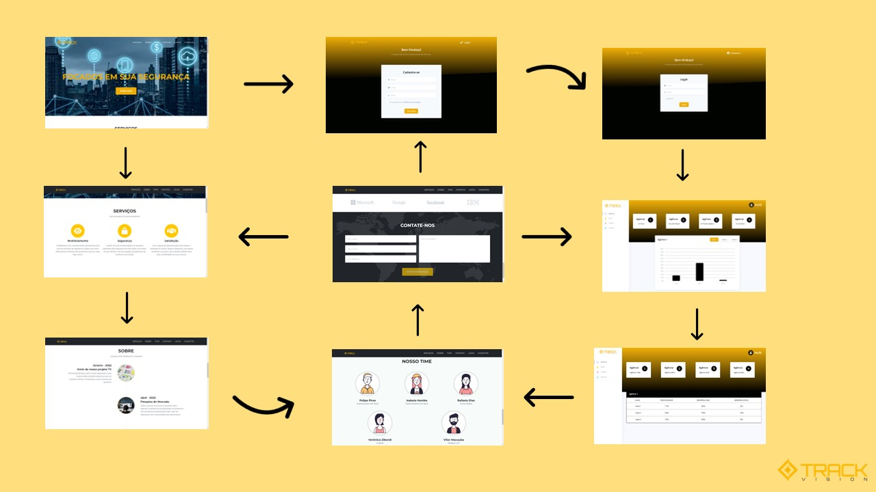

Imagem 3 – Site Track Vision

As telas foram desenvolvidas com base em estudos de usabilidade, focando em facilitar a navegação do usuário entre as páginas. Isso significa que o usuário nunca ficará preso em uma página sem saber para onde ir ou o que fazer. Os textos foram escritos pensando na linguagem do usuário, pensando em gerar familiaridade com a ferramenta.

## **MÉTRICAS**

As métricas utilizadas em nosso projeto visa informar ao nosso cliente quando o uso do hardware está sendo solicitado, seja no processador, na memória RAM ou no disco da ATM. Para tanto, em nossa aplicação para monitoramento, realizamos análises da demanda em alguns componentes do hardware, como no exemplo abaixo:

|  |  |  |  |
| --- | --- | --- | --- |
| Métrica | Alta | Média | Baixa |
| CPU | 20% | 10% | 0% |
| Memória | 70% | 40% | 12% |
| Disco | 50% | 25% | 5% |

Com base nestas informações, conseguimos traçar meios e táticas operacionais para mitigar os problemas causados pela alta demanda de solicitações do equipamento, buscando um time de recovery (recuperação) no menor tempo possível.